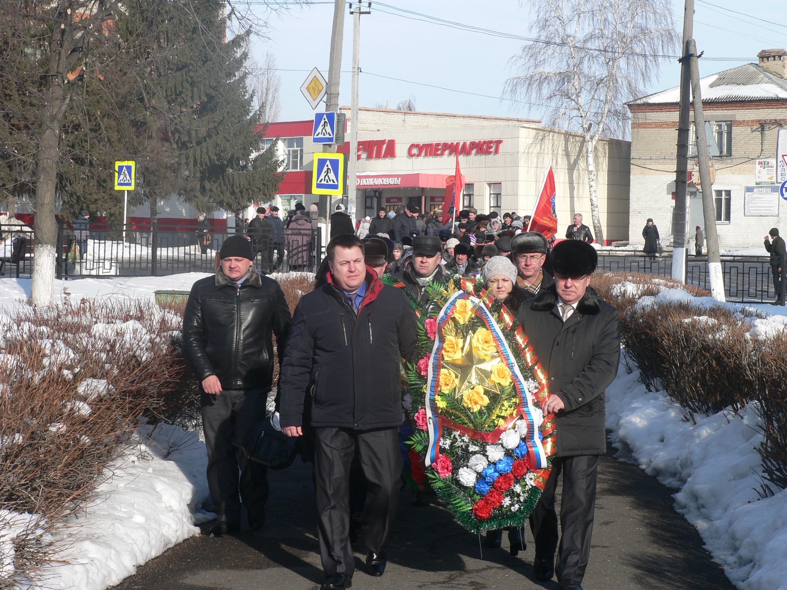
23 февраля – особая календарная дата. Это день защитников Отечества, день воинской славы России. Этот праздник всегда отмечался всем народом с большой любовью, широко и торжественно, ибо для каждого мужчины, каждого гражданина России не было и, надеюсь, не будет важнее и почетнее обязанности, чем защита Родины.
Так уж вышло, что история России – это история воинского подвига. Ни одно другое государство в мире не вынесло за свою историю столько войн, сколько довелось пережить России. Четыре мировых нашествия прокатились по нашей земле и, разбившись о стойкость русских, исчезли в безвестности. Хазарское полчище, монгольские орды, наполеоновские армии, германский вермахт – все они искали мирового господства. У всех на пути к нему вставала Русь. За свою историю Россия никогда не теряла своего суверенитета, и это – заслуга ее защитников, отстаивавших независимость Родины с оружием в руках.
Наша армия, наш русский солдат всегда показывали чудеса героизма, воинской доблести, преданности своей Отчизне. Их подвиг служит примером нашим нынешним воинам, с честью несущим сегодня срочную службу, стоящим на страже границ и национальной безопасности России, находящимся в горячих точках страны.
На протяжении веков наш Курский край славился отважными и достойными воинами, считающими дело защиты Отечества своим священным долгом. И со временем доблесть наших земляков только приумножилась, став образцом воинского мастерства.
В пос.Пристень 23 февраля состоялся торжественный митинг. Митинг открыл Глава Пристенского района В.В.Петров, от имени Губернатора Курской области поздравил пристенцев председатель Комитета по развитию внешних связей Курской области В.Н.Гребенников, а также поздравил собравшихся с праздничной датой Председатель правления Пристенского отделения Всероссийской общественной организации ветеранов «Боевое братство» А.А.Прозоров.
Представители трудовых коллективов возложили венки и живые цветы к Братской могиле. Присутствующие почтили память погибших минутой молчания.
После митинга в стенах Дома культуры состоялся праздничный концерт, где главной церемонией стало вручение ветеранам ВОВ и труженикам тыла юбилейных медалей «70 лет Победы в Великой Отечественной войне 1941-1945 гг.»
